Занятие 5
Тема: «Экскурсия в библиотеку. Что исследователи делают с собранной информацией?»
- - Что такое библиотека? Вы были в библиотеке? Бывают детские библиотеки? А какие ещё бывают библиотеки? Что можно найти в библиотеке? Как называют посетителей библиотеки? Кто работает в библиотеке?
Если хочешь умным стать,
Нужно много книг читать.
Чтоб найти все книги века,
Приходи в... (библиотеку)
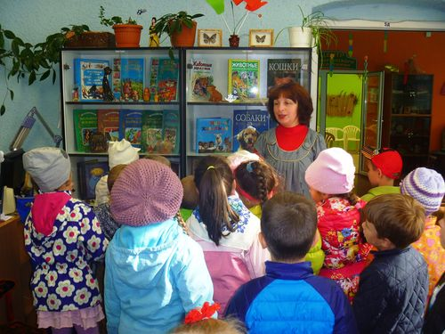
- Кто умеет писать буквы и читать, - впишите буквы в отгадки.
Склеена, сшита,  Без дверей, а закрыта.  Кто её открывает –  Многое знает.  (К . . . . ) | С подругами и сёстрами  Она приходит к нам,  Рассказы, вести новые  Приносит по утрам.  (Г . . . . . )
Озорные Человечки  Превращаются в словечки.  Образуют предложения –  Требуют уважения.  (Б . . . .) | У стены большой и важный  Дом стоит многоэтажный.  Мы на нижнем этаже  Всех жильцов прочли уже.  (Книжный ш . . .)

- Знакомство с историей России.
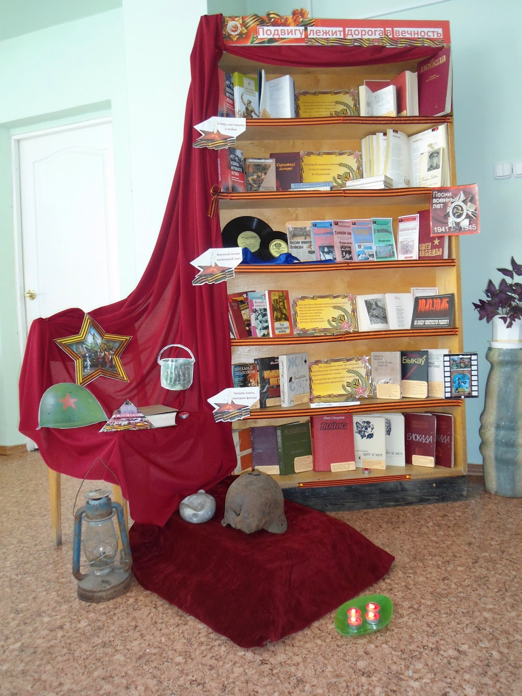

- Для чего делают такие выставки?

- Знакомство с разными книгами.
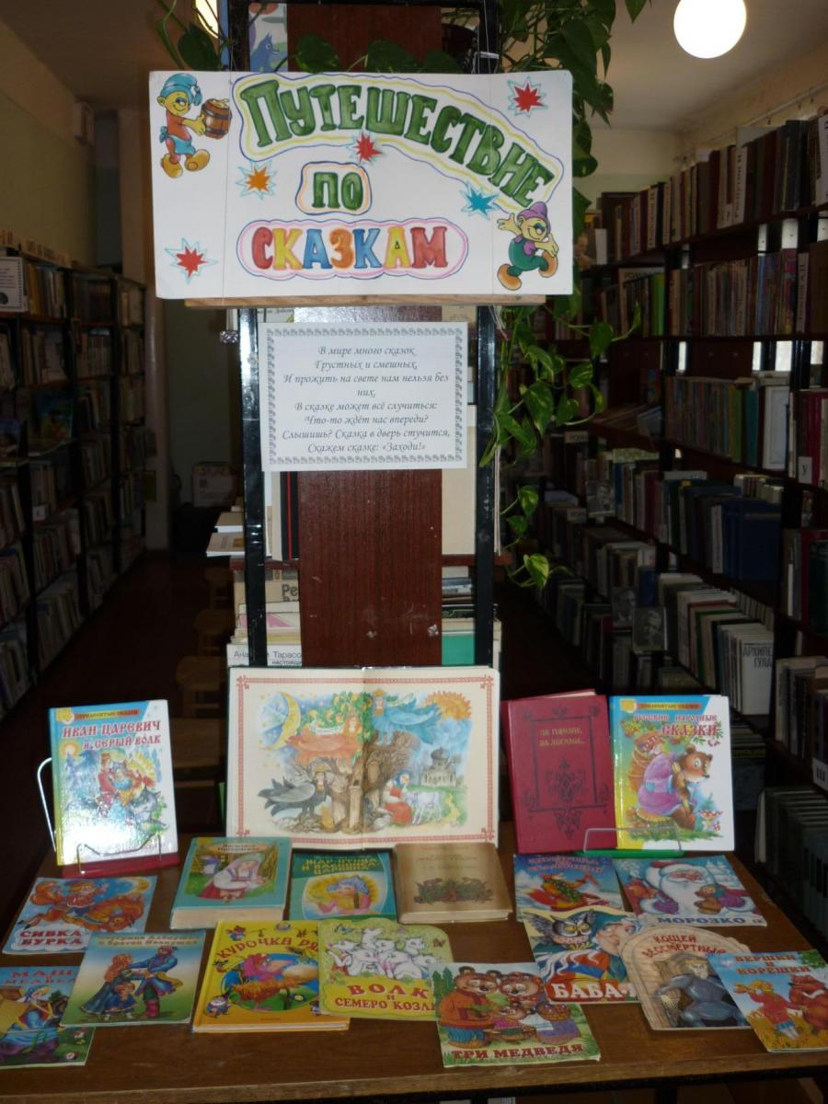

- На какую тему такая выставка книг?

- Проводятся конкурсы рисунков к книгам, событиям.
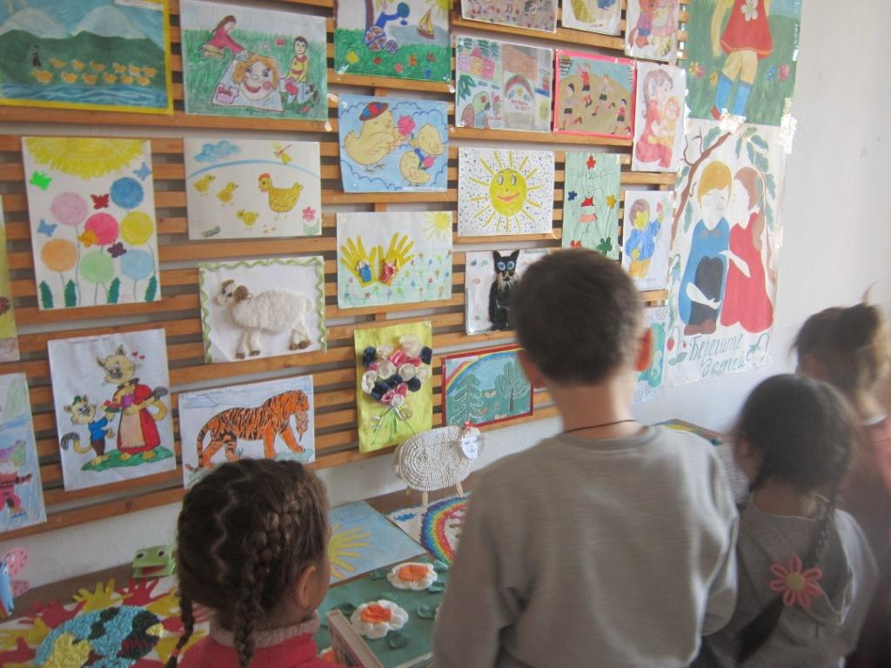
- А вы делали рисунки для выставки?
- Проводятся праздники.
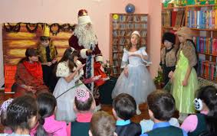
- Кто из вас участвовал в таких костюмированных праздниках в садике?
- Обучение театральной деятельности.
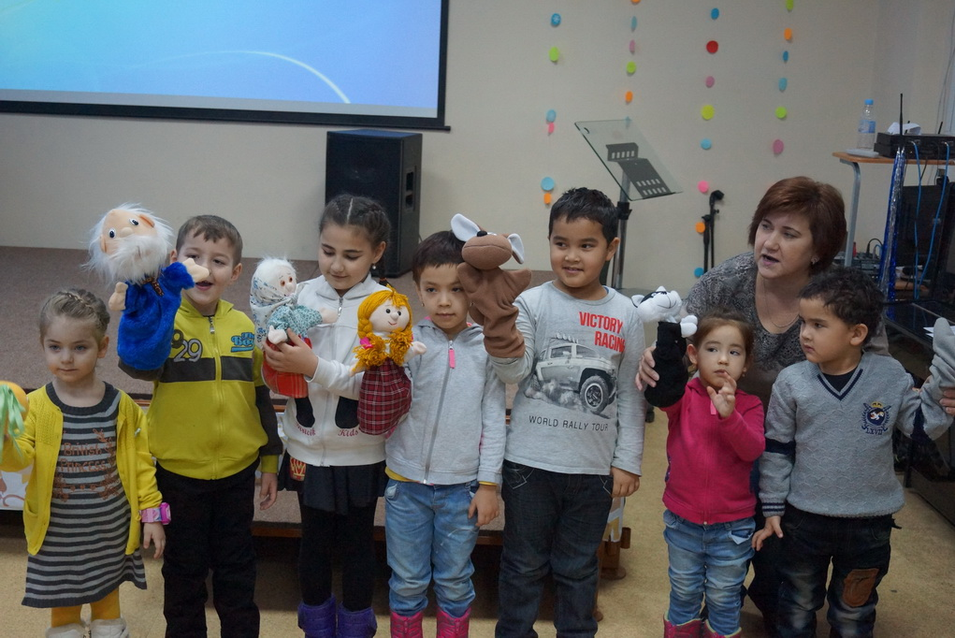
- Как называется такой театр? Вы видели таких кукол? Чем они необычные?

- Раскрась иллюстрацию к любимой сказке. Назови знакомые сказки.
